2017年度河北省教育厅科技处高等学校科学研究计划立项项目“农村幼儿园民间游戏课程资源开发与利用研究”
项目编号：SZ17112
“农村幼儿园民间游戏课程资源开发与利用研究”
研究报告
樊水龙 郑中建 蔡桂金 安惠敏 宋颖丽 及文平
一、课题研究的背景与意义
随着电子设备（手机、电脑等）的日新月异和网络时代的到来，智能产品进入千家万户，走入幼儿的生活。电子游戏正在逐渐取代传统游戏成为幼儿游戏的主要形式和内容。但电子游戏的危害也显而易见，易成瘾，危害幼儿身心健康，挤占幼儿的社交时间、空间，让幼儿变成一个个的“小宅男、宅女” ，影响幼儿社会性发展。与此同时，蕴含丰富教育价值和文化传承价值的民间游戏渐渐淡出人们视野，面临失传的困境。如何让现在的幼儿重新玩起传统民间游戏，不仅需要幼儿园的努力，也需要幼儿师范专业学校在游戏课程中加入民间游戏成分，重构游戏课程。
民间游戏蕴含着丰富的娱乐性、教育性，它不仅能够满足幼儿爱玩、好动的游戏天性,并且因其游戏材料取材便捷、游戏类型丰富多样、游戏组织方式灵活多变，而成为构建农村幼儿园“园本”课程的重要资源。民间游戏与农村的自然环境、生产和生活方式有着密切的联系,是乡土文化的一个重要组成部分。本课题在理论上，旨在挖掘散落于乡土中的民间游戏资源，凝练提升蕴含在民间游戏中的隐性的文化和教育价值，并将之以幼儿园民间游戏课程的方式显性化。同时，将幼儿园游戏课程资源的研究层面拓展至“农村”和“民间”范畴，为此类研究提供研究范例。
长久以来，农村地区的幼儿园“小学化”倾向严重，教育质量发展层次较低。其中一条重要原因是，目前缺乏切合本地域农村幼儿园实际教学需要的课程资源。课程是教育质量生成的物质载体，在一定程度上直接决定着教育教学的丰富性、延展性和质量生成水平。本课题研究一方面精准契合农村幼儿园的实际需要和幼儿身心发展特点，另一方面又完全贴近农村地区文化传统的原生态优势，在丰富农村幼儿园课程类型的同时，提高了农村幼儿园的教育水平。
课程改革是实施高质量幼儿教育的必由之路，尤其是《基础教育课程改革纲要(试行)》、《幼儿园教育指导纲要（试行）》的颁布，标志着幼儿教育进入课程改革的新时代。2015年在山东泰安举行了中国第四届学前教育年会，主题即为“发展适宜本土的学前课程理念与实践”，对学前教育课程本土化改革做了学术和实践层面的动员。农村幼儿园民间游戏课程资源的开发和利用研究，是基于中国学前教育课程本土化改革大趋势下的一次有益探索。
二、本课题核心概念的界定
1.民间游戏：指流传于广大民众生活中的嬉戏娱乐活动，俗称“玩耍”，主要流行于少年儿童中间和节日里成年人娱乐节目之中。本课题中的民间游戏是指在空间上与国外舶来游戏（如数独）相区别的中国本土游戏，在时间上与现代游戏（如电子游戏）相对的传统游戏，在阶级上与传统士大夫为代表的文士游戏（如投壶）相对的“民间”老百姓的游戏。特别说明，在对民间游戏整理过程中，本课题主要参照民俗概念下的民间游戏分类，在组建校本游戏课程时本课题结合学前教育学对游戏的教育价值分类标准，将民间游戏重新分类。
2.课程资源：课程资源是指课程要素来源以及实施课程的必要而直接的条件。课程资源的结构包括校内课程资源和校外课程资源。校内课程资源，除了教科书以外，还有教师、学生，师生本身不同的经历、生活经验和不同的经历、学习方式、教学策略都是非常宝贵的非常直接的课程资源，校内各种专用教室和校内各种活动也是重要的课程资源。校外课程资源，主要包括校外图书馆、科技馆、博物馆、网络资源、乡土资源、家庭资源等。本课题研究范畴下我的课程资源具体是指幼儿自身的游戏经历、家长教育资源及富含教育意义的乡土文化资源、自然资源和社会资源等。
三、研究综述
国内同类研究分别在一般和个案层面进行了较为细致的分层研究。其中以幼儿园民间游戏课程资源开发和利用的价值、原则、途径论述较多，对“农村”范畴下的民间游戏课程资源的开发与利用，鲜有触及。
1.对幼儿园民间游戏课程资源开发和策略的研究
郑中建的《农村幼儿园传统游戏课程的构建》和巩玉娜《传统民间游戏与幼儿园课程构建》，主要对幼儿园传统游戏课程构建的意义、原则和途径进行了研究。吕进锋在《幼儿园原生态民间游戏课程资源的创生策略》中，分别就幼儿园民间游戏课程创编策略和问题进行了研究。
2.对幼儿园民间游戏课程资源开发与利用的个例研究
李素梅在《基于蒙古族儿童民间游戏的幼儿园民间游戏开发》中，对内蒙古地区蒙古族世代传承的民间游戏进行了深入的挖掘，并对蒙古族民间游戏在幼儿园游戏课程构建中的价值、原则和途径进行了论述。吴昊东的《民间游戏在幼儿园课程中的应用研究——以山东省临沂市沂水镇S幼儿园为例》中，对民间游戏的幼儿园实践应用层面出现的问题和对策进行了有益的探索。
四、课题研究目标与内容
（一）课题研究目标
1.通过本研究进一步厘清民间游戏课程在农村幼儿园的适用范围、课程构建形式和经验迁移的条件等。在“农村”和“民间”范畴下，充实幼儿园游戏课程资源开发与利用的研究范式。
2.通过本研究开发适合本地域的农村民间游戏课程资源，积累一定数量的民间游戏教学案例，并在本地域内农村幼儿园进行推广。
3.结合行动研究法带动农村幼儿教师，主动的关注、参与和实践农村幼儿园民间游戏课程资源的开发和利用，提升农村幼儿教师民间游戏课程开发能力。
（二）课题研究内容
1.采用抽样调查的方法，对全省广大农村幼儿园在民间游戏课程资源开发和应用的整体情况进行深入调查。
2.参照现有民间游戏分类标准，对本地域民间游戏进行普查、分类、筛选。
3.对本地域民间游戏进行整理、改编，将其中蕴含的教育和文化价值，以课程的方式显性化。
4.对民间游戏课程资源包含的师资、课程内容、方法与手段、游戏材料、环境创设等方面，进行配套研究。
5.选择试点幼儿园开展民间游戏课程，总结经验，迁移推广。
（三）研究的重点、难点
1.本研究拟突破的难点
本课题在注重对民间游戏课程资源开发与利用的价值发掘、原则归纳、途径探索之外，更加注重对民间游戏课程“资源”的开发，如师资培养、游戏材料制作、游戏环境创设、案例汇编、乡土文化的教育价值发掘等。因为涉及与幼儿园的深度合作，研究内容较为复杂，且层层相扣，这成为本课题的研究难点。
2.本研究拟突破的重点
本课题通过对民间游戏课程资源的开发的研究，意图构建适合农村幼儿园的民间游戏课程资源，并重点通过师资培训、游戏材料开发等，提升民间游戏课程在农村幼儿园的适用性和实施的便捷性，促进课程实施经验的迁移和推广。
（四）成果表现形式
1.“农村幼儿园民间游戏课程资源开发与利用研究”的研究成果论文。
2.通过田野调查整理“民间游戏实例汇编”。
3.与幼儿园合作，编制“幼儿园民间游戏活动设计与指导”教师用书。
五、课题研究方法和实施步骤
（一）研究思路和技术路线
1.通过实地调查了解农村幼儿园民间游戏课程开展的态度和实际开展情况。
2.通过查阅文献和田野调查，搜集整理本地域民间游戏案例，并进行整理、汇编。
3.根据农村幼儿园的实际情况和幼儿身心发展水平，对整理后民间游戏实例进行改编，形成典型课程实施案例，开发游戏材料、创设游戏环境、探索课程实施途径。
4.对农村幼儿教师进行相关培训，提高其课程资源实施和开发能力。
5.在试点幼儿园开展民间游戏课程，总结经验，并在本地域农村幼儿园进行迁移推广。
6.对课程实施过程中产生的问题进行总结，进一步对产生的问题原因和解决办法进行研究。
7.形成民间游戏教学案例汇编，总结经验，为下一阶段民间游戏课程在城市幼儿园迁移推广研究做好铺垫。
（二）研究方法
1.文献法：通过查阅相关文献，对本研究的省内、外研究概况进行了解，并针对性的填补相应的研究空缺。
2.观察法：通过观察，了解农村幼儿园的实际课程实施情况，并对民间游戏课程实施进行针对性的观察记录。
3.问卷法：通过问卷调查，在全省范围内对农村幼儿园民间游戏课程资源的开发和利用情况，进行整体了解。《幼儿园民间游戏课程资源的开发与利用现状调查》（网络版）问卷，开展调查了解幼儿园民间游戏课程需求。共发放211分电子问卷，调查对象涉及3个省份及两个直辖市的14个城市，河北省185人，山东省10人，北京7人，天津6人，湖南2人，未知地域1人。主要调查对象分布在以河北为主的北方地区。
4.访谈法：编制了《农村幼儿园教师对民间游戏的应用情况调查》访谈提纲。通过随机抽样访谈和重点访谈，了解农村幼儿教师对待民间游戏课程开发与实施的态度、困惑，以便针对性的解决。
5.行动研究法：通过行动研究法，促进农村幼儿教师自我反思、自我调整，逐步提高民间游戏课程的开发和实施质量。通过在沧州市域内12所幼儿园各项活动中增设民间游戏课程教学内容进行行动研究，在具体实践中总结课程实施经验改进研究计划。通过编制《幼儿园民间游戏活动设计与指导》教师用书，开展民间游戏教学培训，从中发现当前农村地区幼儿园民间游戏课程资源建设过程中诸多问题，并进行原因剖析，需求解决路径。
（三）实施步骤
1.准备阶段：（2016年12月—2017年3月）
（1）确定研究对象，明确教师分工，落实责任。
（2）撰写项目研究方案。
（3）开展项目研究教师培训活动。
（4）做好项目研究的前测工作。
2.研究阶段：（2017年3月—2018年10月）
（1）通过我院学前教育学生毕业生和在校生的地域分布优势，结合问卷和访谈的形式，对本省民间游戏进行普查。与此同时，本课题研究人员根据普查结果，对重点地域做针对性的田野调查。
（2）通过问卷调查和访谈等方式，对本省农村幼儿园进行抽样调查，了解农村幼儿园在民间游戏课程资源开发和利用等方面的需求和困境。并对沧州市区域内25所农村幼儿园32名教师进行深度访谈。
（3）对普查记录到的民间游戏，按照教育性、适宜性等原则和本省农村幼儿园的实际教学条件和需要，进行筛选和改编。
（4）将初步构建的农村幼儿园民间游戏课程在试点幼儿园进行实施，并总结经验，为后期推广进行准备。
（5）将试点成功的农村民间游戏课程资源开发与利用模式进行推广。
3.总结阶段：（2018年10月— 2018年12月）
根据实施情况，全面评价实验研究的成果,总结成败得失，上升为经验理论,撰写实验报告。
六、课题研究保障
（一）前期研究基础
课题负责人及课题组主要成员担任学前教育专业《幼儿游戏理论与实践》专业课的教学工作，知识背景深厚，且经常带学生到幼儿园实习，做过相关调查，多次到周边幼儿园为幼儿教师和家长举办相关教育讲座，对幼儿园教育现状有深入了解。此外，课题组成员均参加过不同级别的课题研究，主持人发表论文《农村幼儿园传统游戏课程的构建》，对幼儿园的游戏课程构建问题进行了前期准备性研究。
（二）资料准备情况
1.查阅论文资料50余篇
2.编制调查问卷
“农村幼儿园教师对民间游戏的认知情况调查”（网络版），已回收211份，并对问卷进行初步整理分析。
3.编制访谈提纲
“农村幼儿园教师对民间游戏的应用情况调查”
七、研究过程及分析
（一）研究过程
1.问卷调查结果及分析
通过网络版电子问卷对农村幼儿园民间游戏课程开展情况进行调查。发放问卷《农村幼儿园民间游戏课程资源的开发与利用调查问卷》（网络版，附件1），共回收有效问卷211份；
通过对问卷的分析，发现：
（1）农村幼儿教师对民间游戏熟悉度的分析——熟悉程度较高，但呈现性别差异。
本调查列举了10项常见的民间游戏，平均熟悉度在92%以上，其中打弹弓、丢石子熟悉度较低为76%，原因分析多为性别原因。调查表明幼儿教师了解民间游戏的途径多为长辈和同伴，分别占到76.3%和78%。特别需要注意的是通过幼儿园培训占到46.92%。综合分析幼儿教师对常见民间游戏的熟悉程度较高，主要通过长辈和同伴等途径习得。
（2）农村幼儿教师对民间游戏的认可度分析——认可程度高
幼儿园开展民间游戏的必要性调查，认为有必要的占97.16%，没必要的为0。认为幼儿喜欢民间游戏的89.1%，认为不喜欢的占1.9%。经常组织民间游戏活动的占33.65%，偶尔组织的占58.77%。认为民间游戏相对于其他游戏有优势占86.73%。认为民间游戏和现代幼教精神相符的占64.93%，不相符的占6.64%。综合分析幼儿教师认为民间游戏相对于其他游戏更有优势，对民间游戏的认可度较高，认为幼儿园有必要组织民间游戏活动。
（3）农村幼儿教师民间游戏组织开展情况调查的分析——组织频次较低，类型单一
幼儿教师组织过民间游戏活动的占87.68%，没有组织过的占12.32%。经常借鉴民间游戏内容的占33.65%，偶尔借鉴的占58.77%，没有借鉴过的占7.58%。组织民间游戏频次，每周1-2次的占53.08%。每次组织民间游戏时间，5-15分钟67%，15-20分钟20.85%。在哪些活动中组织民间游戏情况，其中体育活动当中组织的占72.99%，游戏活动当中组织的占74.88%。
综合分析，幼儿教师尝试组织民间游戏的比例较高，组织频次多为每周2次以内，每次活动时间多为5-15分钟，其中体育活动和游戏活动中民间游戏出现频次较高。这也说明民间游戏自身的发展幼儿身体的价值和本身的游戏属性更受幼儿教师看中。
（4）对民间游戏课程的开发情况调查的分析——开发情况常见，方式各异
坚持固定玩法的占32.7%，对民间游戏进行改编的占47.87%。其中改编民间游戏方法中，玩法创新的占73.93%，添加故事的占59.24%，内容创新的占48.34%。
（5）民间游戏课程资源调查分析——缺乏课程开发能力、资料情况普遍
没有固定资源的占67.77%，有固定资源的占32.23%。其中，民间游戏课程开发难点，认为没有丰富的民间游戏资源的占63.03%，缺乏课程开发能力的占63.98%，幼儿园不支持的占13.27%，没有精力、时间的占29.86%。需要指导的占71.56%不需要指导的占10.96%。民间游戏的资源来源，儿时记忆85.78%，向同事学习占51.66%。
综合分析，幼儿教师相对缺乏民间游戏课程的开发能力，需要针对性的指导。同时也反映出幼儿教师在组织民间游戏时缺乏丰富的系统性的资源，其资源的主要来源多限于儿时经验和同事学习。一部分幼儿教师使用民间游戏的传统玩法，而其他教师对民间游戏的创编使用的手段多是玩法创新、内容创新和添加故事。
综述：
①农村幼儿园对民间游戏课程具有较高需求，农村幼儿教师对民间游戏熟悉程度较高，但同时也要看到民间游戏在农村幼儿园出现的频次和组织时间相对较低；
②农村幼儿教师缺乏对民间游戏课程的开发能力，需要指导；
③同时农村幼儿园可用的民间游戏课程资源较为丰富，但由于缺少相应的开发意识和能力，出现资源丰富但开发利用程度不高的怪象，其开发的民间游戏课程资源不足以支撑幼儿教师民间游戏的组织需要，急需进行资源建设。

2.对农村幼儿园教师对民间游戏的应用情况调查调查研究
编制访谈提纲《农村幼儿园教师对民间游戏的应用情况调查》（附件2），对沧州市域内25所农村幼儿园访谈调查。通过访谈，农村幼儿教育对民间游戏普遍认可，对课程资源的开发与利用不足，且认为有一定难度，另外相关环境支持不足，如园长不认可、家长反对、缺少资金和培训等。
通过访谈，农村幼儿园教师对民间游戏的价值和意义认可程度较高，并有一定的游戏经验，同时呈现出明显的性别差异。并对民间游戏在现代儿童生活中的消亡表示担忧，渴望民间游戏能够通过幼儿园继续传承。如，A、F教师通过对比现代儿童生活中出现的电子游戏和过去民间游戏，指出现代电子游戏正在剥夺孩子们的身心健康、社会交往尤其是同伴交往机会，不利于完整人格的养成。
在对民间游戏课程资源建设情况的访谈中发现，教师们可用的民间游戏自己捉襟见肘，缺乏相应的教材和民间游戏案例，尤其缺乏高质量的幼儿园民间游戏视频资源和教师教学用书。
在对教学活动中是否开展过民间游戏的访谈中发现，民间游戏开展情况不多，幼儿缺乏民间游戏经历和经验。如，B、M教师在对现行幼儿园各类活动的反思过程中陈述，目前农村幼儿园小学化现象较为严重，更多的是在知识层面对幼儿进行教育，幼儿缺乏民间游戏经验。
在对是否要开设民间游戏课程作为幼儿园课程的访谈中发现，教师们对能够凸显幼儿园办学特色的特色课程比较期待。目前幼儿园同质化严重，千园一面。如，C、W教师，目前幼儿园为了吸引生源开设了很多特色课程，比如围棋课、舞蹈课、美术课、识字课等，但都是偏重技能训练和知识学习的和国家的相关要求相去甚远，有时更是违背国家相关政策。而正真体现地域特色的幼儿园课程或者教育方式比较少见，向山东的利津游戏和浙江的安吉游戏，很少能出现在本地域农村幼儿园中。
对开设民间游戏课程的政策环境支撑的访谈中发现，农村幼儿教师虽然普遍对民间游戏开设的必要性持认可态度，但对特色游戏开发过程中的专业人员不足、没有支持政策的现状普遍担忧。如，D教师，农村幼儿教师还是比较短缺的，专业化程度较低，很多教师是小学分流或者高中毕业，没有学前教育专业相关学习经历，不注意幼儿与小学生学习的差异性，多以知识类教学方法为主，很难适应幼儿园活动游戏化的相关要求。更是缺乏民间游戏课程资源开发经验。缺乏相应的教学经验的支撑，又没有现行的政策支持，单凭教师的单打独斗，很难出成果。最后一腔热血，也会不了了之。
综述：农村幼儿教师能够较为普遍的正确认识民间游戏的教育价值，但由于农村地域幼儿园教师专业化程度不高，课程资源开发经验不足、缺乏相关指导和培训，导致农村地区幼儿园民间游戏活动组织难以做到差强人意。甚至出现民间游戏课程资源丰富但开发意识和能力不足的“守着富矿，过穷日子”的怪象。
3.对幼儿园民间游戏课程资源开发与利用过程中的问题进行研究
（1）民间游戏课程资源建设成效研究
①制作和整理民间游戏视频56个，并用于幼儿园民间游戏课程资源建设培训。
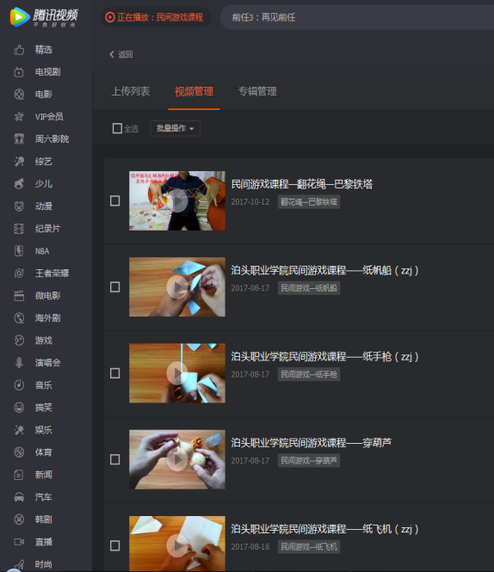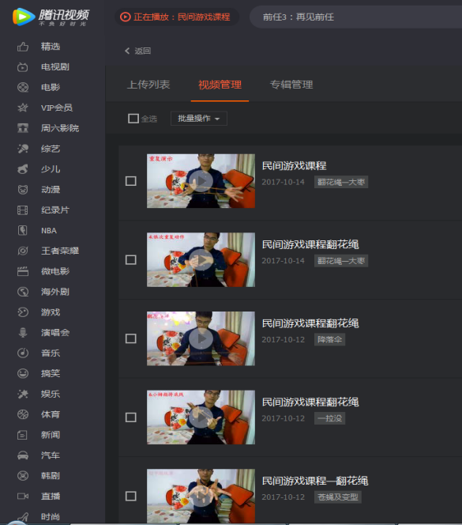
②编制自编教材《农村幼儿园经典民间游戏教学案例》（附件3）。
③在幼儿园开展民间游戏教学、培训活动38次。
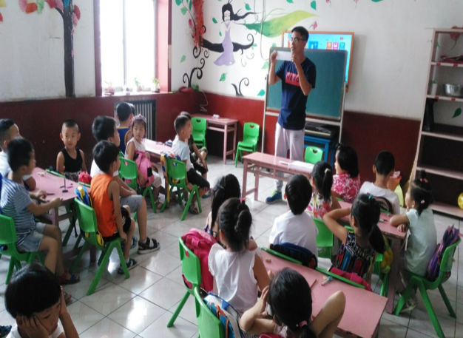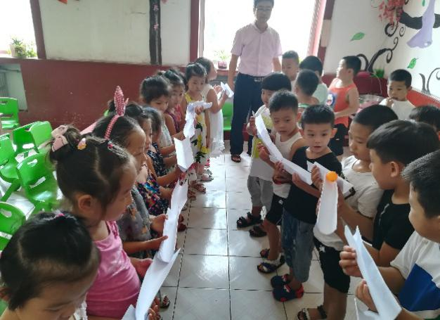
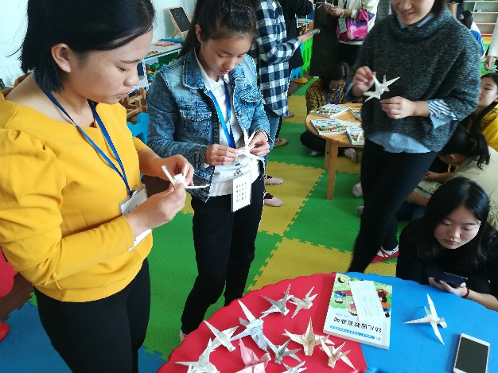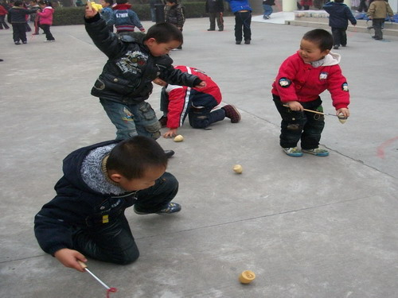

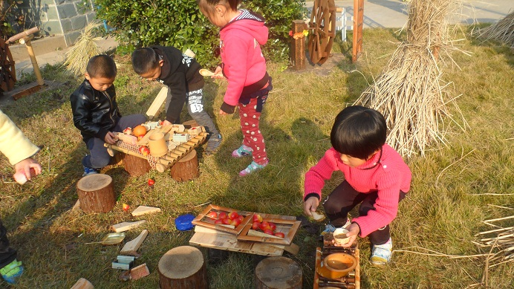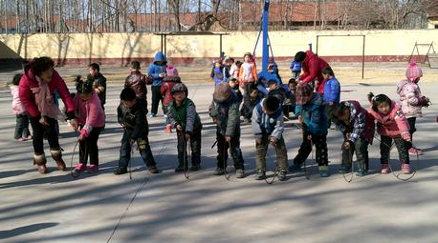
（2）出现的问题
①在文本资源建设过程中，主要是对民间游戏的搜集和整理过程中，很多民间游戏由于缺乏图片和玩具的支撑，对玩法和规则不能完全进行详尽说明。传承断代、文本资料难以形象化；
②很多民间游戏附带玩具或者器械，这对整理工作带来了很大的挑战，同时也需要整理相应的玩具制作资料。
③民间游戏的科学性、教育性、适宜性筛选工作缺乏一定的标准和实际应用反馈信息，对筛选的科学化、教育性、适宜性带来一定挑战。因此，在筛选过程中制定了筛选原则和标准，并通过幼儿园教师的实际教学过程反馈民间游戏开展适应性的信息。
④开发团队人员缺乏，时间难以保障，外部政策支持条件不足。
⑤视频教学资源库建设：需求数量多、专业要求高；幼儿园民间游戏教学资源库建设：网上资料碎片化严重；
（3）改进措施
①针对民间游戏课程资源建设过程中出现的外部支持性政策不足，经费缺乏，人员不足等问题，争取相关部门给予相应的政策和经济支持。
②通过查阅文献、田野调查，加大对民间游戏案例的筛选、整理力度；
③分工合作，加强与幼儿园合作对民间游戏教学微课的录制工作。
八、研究成果
1.文本类：编制《农村幼儿园民间游戏教学典型案例集》，4.5万字；
2.视频资源：完成民间游戏教学视频3类17个。http://cache.tv.qq.com/win/play.html?cid=&vid=w0561w1exl4&playGuid={5CA24C7D-6739-4981-9408-D9FDB5762DC2}
3.论文类：（附件4）
（1）樊水龙，郑中建.幼儿游戏精神缺失的现状及对策研究[J].教育现代化，2018.10.
（2）蔡桂金,安惠敏.农村幼儿园民间游戏资源的开发与利用[J].才智，2018.09.
（3）郑中建，樊水龙.农村幼儿园民间游戏课程的构建[J].社会科学，2018.11.
九、研究不足及反思
（一）研究不足
1.对幼儿园民间游戏课程开设的具体情况研究深度不够，未对幼儿教师游戏类型的组织偏好、性别差异进行深入研究。
2.未对幼儿园教师开展民间游戏教学资源建设方面的指导活动。
3.对幼儿园民间游戏教学活动的视频资源建设薄弱，未能和幼儿园深度合作，共同进行视频资源的建设。
（二）建议
1.对学前教育专业开设民间游戏课程可行性进行进一步论证；
2.出台支持专业校本（特色）课程建设支持性政策；
3.进一步加强对幼儿园民间游戏课程资源建设。
十、主要参考文献
[1]王冰，郑中建.农村幼儿园传统游戏课程的构建[J].教育导刊（下半月）,2016(04).
[2]巩玉娜.传统民间游戏与幼儿园课程构建[D].山东师范大学，2012,06.
[3]李素梅.基于蒙古族儿童民间游戏的幼儿园游戏课程开发[D].内蒙古师范大学，2006,06.
[4]吴昊东.民间游戏在幼儿园课程中的应用研究——以山东省临沂市沂水镇S幼儿园为例[D].广西师范大学，2015,06.
[5]王梅梅.高职院校校本课程开发研究[D].山东师范大学，2007，04.
[6]刘勇兰.对高职校本课程开发的几点思考[J].职教论坛，2005（10）.
[7]吴支奎.校本课程开发:高职院校特色发展的内生点[J].江苏高教，2009,07.
[8]陈静.高职旅游英语校本课程开发和应用研究[D].安徽大学，2013,04.
[9] 陈彦；凌云.高职院校校本课程评价研究[J].职业技术教育，2005（09）.
[10]吕东.基于校企合作的高职院校校本课程开发研究[D].湖北工业大学，2012，06.
[11]顾智敏.幼儿园混龄民间游戏探究[J].江苏幼儿教育，2017.06.
[12]骆露,皮梦君.民间游戏融入幼儿园健康教育活动的实践研究[J].课程教育研究，2017.06.
[13]闫晶.民间游戏的内涵与幼儿园生态课程构建[J].现代职业教育，2017.08.
[14]谢慧敏.幼儿园传统体育游戏存在的问题与对策研究[J].开封教育学院学报，2017.06.
[15]吴志煌.传承魅力,让儿童民间游戏熠熠生辉[J].吉林教育，2017.06.
[16]薛玉凤，李娜娜.民间游戏在幼儿家庭教育中的运用研究[J].课程教育研究，2017.06.
[17]张玉瑞.浅谈幼儿园户外活动资源的开发与利用[J].甘肃教育，2017.06.
[18]张昕.重拾民间游戏,丰富区域内容——浅谈幼儿园区域活动中的民间儿童游戏[J].早期教育（教师版），2017.01.
[19]顾珈瑜.民间游戏在幼儿园活动中的运用[J].江西教育，2016.10.
[20]燕精晶.幼儿园民间体育游戏教育资源的开发利用研究--以W市几所幼儿园为例[D].山东师范大学，2016.06.
[21]孙小小.幼儿园传统体育游戏的开发与应用[D].沈阳师范大学，2016.06.
[22]杨清平.幼儿园民间游戏选材与运用研究[D].沈阳师范大学，2016.06.
[23]杨雄.老游戏,新玩法——幼儿园民间游戏的开发与创新[J].今日教育（幼教金刊），2016.06.
[24]李梓.幼儿园民间体育游戏探析[J].教育，20160.04.
[25]毕中情.民间游戏在农村幼儿园教育活动中的应用[J].西部素质教育,2016.03.
[26]罗竞.农村课程资源开发与利用——以桃源县农村课程资源为例[D].湖南师范大学硕士学位论文，2009.05.
[27]李素梅.基于蒙古族儿童民间游戏的幼儿园民间游戏开发[D].内蒙古师范大学硕士学位论文，2005.06.
[28]吴昊东.民间游戏在幼儿园课程中的应用研究——以山东省临沂市沂水镇S幼儿园为例[D].广西师范大学硕士学位论文，2015.04.
[29] 殷瑛，周卫蔚.试析农村幼儿园“乡村”游戏课程资源的开发[J].教育导刊，2014.07.
[30]吕进锋.幼儿园原生态民间游戏课程资源的创生策略[J].现代幼教，2008.07.
[31]巩玉娜.传统民间游戏与幼儿园课程构建[D].山东师范大学硕士学位论文，2012.06.
[32]李颖.儿童民间游戏融入幼儿园课程的机制研究——以宁波市北仑区J幼儿园为例[D].浙江师范大学硕士学位论文，2010.05.
[33]程晨.民间游戏与幼儿园课程整合的问题与策略研究[J].早期教育，2014.05.
[34]郑中建.农村幼儿园传统游戏课程的构建[J].教育导刊，2016.04.
[35]蒋瑶群.让游戏浸润乡土气息——农村幼儿园民间游戏资源的开发与应用[J].科技创新导报，2015（6）.
[36]叶小艳.乡镇中心幼儿园民间游戏“竹趣”方案开发的行动研究[D].浙江师范大学硕士学位论文，2012.05.
[37]冯林林.幼儿园民间游戏课程的构建[D].学前教育研究，2010（3）.

